**FUNCTIONEEL ONTWERP**

Flash Card Game

Jeoffrey Oostrom & Yunus Aydin

19-05-2016

Versie 0.1

**Inhoudsopgave**

1 Samenvatting 3

1.1 Samenvatting voor de klant 3

1.2 Versiebeheer 3

1.3 Verzendlijst 3

2 Plan van aanpak 4

2.1 Op te leveren producten 4

2.2 Planning 4

3 Programma van eisen 5

3.1 Doelstelling 5

3.2 Huidige situatie 5

3.3 Reden van verandering/aanpassing 5

3.4 Nieuwe situatie 5

3.5 Functionele eisen gesteld aan de nieuwe situatie 5

3.6 Systeemeisen gesteld aan de nieuwe situatie 6

4 Interface 7

4.1 Interface 7

4.2 Schema’s 7

4.2.1 Sitemap: 7

4.2.2 Wireframe: 8

5 USE Case en Datamodel 9

5.1 Datamodel 9

5.1.1 De USE Case 9

5.1.2 Verklaring van de Use Case 9

5.2.1 De database 9

5.2 Use cases 9

5.2.2 Het ER Model 9

5.2.3 Inhoud van de database 9

5.2.4 Beheer en beveiliging van de database 9

6 Slotconclusie 10

6.1 Verantwoording 10

6.2 Bronvermelding 10

# 1 Samenvatting

## 1.1 Samenvatting voor de klant

Dit document omvat de rapportage over de fase functioneel ontwerp van het project De bonte koe. Alle hoofdonderdelen evenals conclusies en aanbevelingen zijn verwerkt in dit totaaloverzicht, met eventuele verwijzingen naar separate uitgebreide documenten, die gedurende deze fase zijn opgesteld.

## 1.2 Versiebeheer

|  |  |  |  |  |
| --- | --- | --- | --- | --- |
| Versie | Status | Datum | Auteur | Aanpassingen |
| 0.1 |  | 19-04-2016 | Jeoffrey & Yunus | init |

## 1.3 Verzendlijst

Dit document wordt ter beschikking gesteld aan:

De burgermeester van de gemeente Kaag en Braassem.

# 2 Plan van aanpak

## 2.1 Op te leveren producten

Hierin neem je op welke producten je gaat opleveren. Denk hierbij:

Een rapport informatiebehoefte van de systemeisen.

Een functioneel ontwerp maken voor de webapplicatie.

Een technisch rapport voor de webapplicatie.

Realiseren van de webapplicatie.

Een testrapport van de gemaakte webapplicatie.

Dit zijn de zogenaamde mijlpaalproducten. Deze worden gebruikt om te kijken of je nog op schema ligt.

## 2.2 Planning

Het rapportinformatie behoefte, functioneel ontwerp en het technisch rapport zijn vrijdag 20-05-2016 klaar.

De lay-out van de website is vrijdag 27-05-2016 klaar.

De webapplicatie is vrijdag 24-06-2016 klaar.

Het testrapport is vrijdag 1-07-2016 klaar.

|  |  |  |  |  |  |  |  |  |  |  |
| --- | --- | --- | --- | --- | --- | --- | --- | --- | --- | --- |
|  | Week 1 | Week 2 | Week 3 | Week 4 | Week 5 | Week 6 | Week 7 | Week 8 | Week 9 | Week 10 |
| Rapportinformatie behoefte |  |  |  |  |  |  |  |  |  |  |
| Functioneel ontwerp |  |  |  |  |  |  |  |  |  |  |
| Technisch rapport |  |  |  |  |  |  |  |  |  |  |
| Lay-out |  |  |  |  |  |  |  |  |  |  |
| Web applicatie |  |  |  |  |  |  |  |  |  |  |
| testrapport |  |  |  |  |  |  |  |  |  |  |

# 3 Programma van eisen

## 3.1 Doelstelling

De doelstelling is, om internet gebruikers de gelegenheden te geven om een simple quiz game te spelen.

De doelstellingen van het functioneel ontwerp wordt hier omschreven. Deze worden opgesteld in samenspraak met de opdrachtgever Samengevat geef je hier aan wat je gaat ontwikkelen.

## 3.2 Huidige situatie

Momenteel bestaat deze applicatie nog niet.

## 3.3 Reden van verandering/aanpassing

De rede dat het nu wordt gemaakt, is omdat de eigenaar van het bedrijf een game wilde hebben op zijn site

## 3.4 Nieuwe situatie

Als dit er is zal het bedrijf meer mensen blij maken door middel van een game.

## 3.5 Functionele eisen gesteld aan de nieuwe situatie

1. Admin-panel voor beheerders om onderwerpen en kaartjes te beheren (invoeren, verwijderen, wijzigen) en vragen en antwoorden te beheren (invoeren, verwijderen, wijzigen).

2. Elk onderwerp heeft een pool van vragen en antwoorden.

3. Gebruikers moeten kunnen inloggen om te kunnen spelen (dus ook registeren)

4. Bij het flashcardsysteem zie je eerst de vragen en daarna kun je het antwoord bekijken. De gebruiker kan op duimpje omhoog klikken als deze het goed had en duimpje omlaag als deze het fout had. Aan het einde kan de gebruiker zien hoeveel vragen deze goed had.

5. Het spelsysteem registreert de gestelde vragen en antwoorden tijdens een spelsessie. In het spelsystem zijn meerkeuzevragen en openvragen mogelijk.

6. Het design moet responsief zijn en is aansprekend en niet functioneel

7. Maak gebruik van transitions of animatie waar dat mogelijk is

8. Maak een video/animatie tutorial om de spelwijze uit te leggen en maak het zichtbaar in de applicatie voor gebruikers.

9. Bedenk 2 onderwerpen en voer per onderwerp 20 vragen en antwoorden in het systeem.

## 3.6 Systeemeisen gesteld aan de nieuwe situatie

De systeemeisen die gesteld worden, zijn dat de bezoeker van de site een computer heeft met een internetverbinding. En er moet een PHP 5.6 beschikbaar zijn op de server.

# 4 Interface

## 4.1 Interface

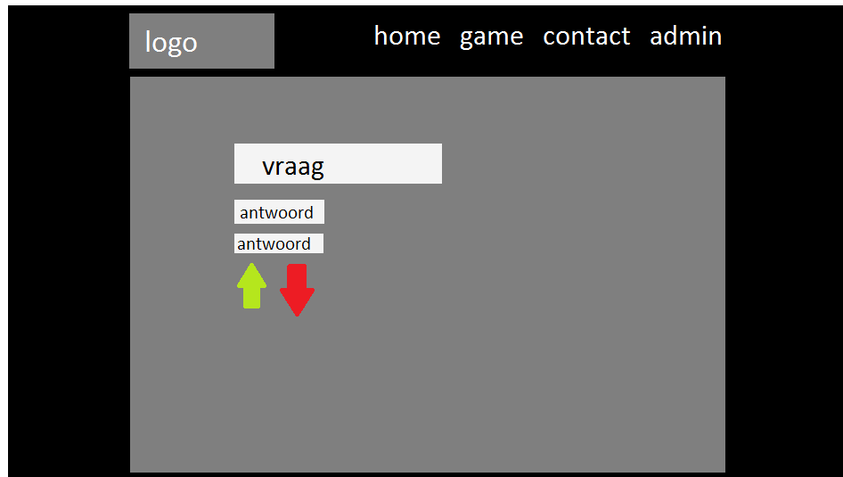

## 4.2 Schema’s

### 4.2.1 Sitemap:

* Home
* Contact
* Game
* Admin

### 4.2.2 Wireframe:

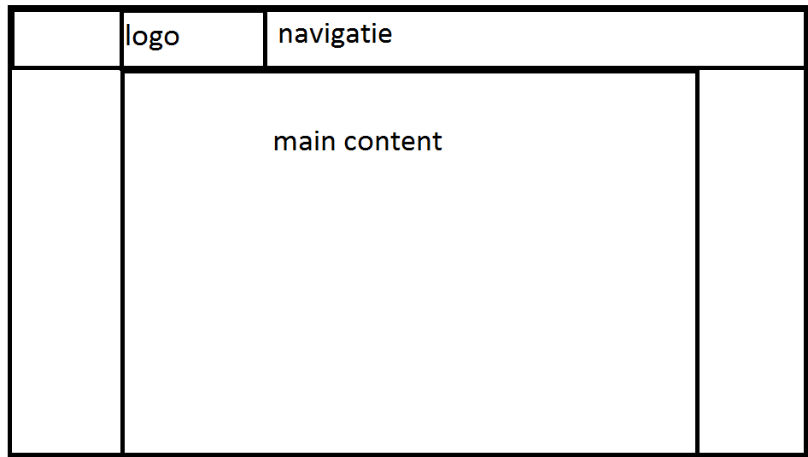

# 5 USE Case en Datamodel

## 5.1 Datamodel

### 5.1.1 De USE Case

### 5.1.2 Verklaring van de Use Case

### 5.2.1 De database

## 5.2 Use cases

### 5.2.2 Het ER Model

### 5.2.3 Inhoud van de database

### 5.2.4 Beheer en beveiliging van de database

# 6 Slotconclusie

## 6.1 Verantwoording

De problemen waar wij tegenaan liepen, waren slechte structuur aan het begin.

Dit hebben wij aangepakt door een bepaalde mappenstructuur en een duidelijke taakverdeling af te spreken.

## 6.2 Bronvermelding

Wij hebben de PDF die bij de opdracht werd bijgeleverd gebruikt voor de informatie om deze opdrachten in te vullen